Конспект непосредственно образовательной деятельности
в средней логопедической группе

Тема: «Прогулка в осенний лес»

Цели:
- закрепить и расширить знания детей о признаках осени;
- учить составлять короткие предложения о времени года (осень) по мнемокарточкам;
- ввести в речь детей понятие: листопад;
- учить составлять связный рассказ о волке с опорой на мнемотаблицу.
- расширить словарный запас – называя отличительные признаки дикого животного: дикое животное, живёт в лесу, хищник и. т. д.
- учить детей согласованию прилагательного с существительным: красивые, разноцветные листья, холодный, сильный ветер, холодный дождь и. т. д.
- закрепить умение рассказывать стихи с опорой на мнемотаблицу;
- обогащать и активизировать словарь по теме «Осень»: красивая, яркая, солнечная, дождливая, ветреная и. т. д.
- развивать связную речь, логическое мышление, внимание, память, тонкую и общую моторику.
- пробуждать в детях эмоциональную отзывчивость - пожалеть, помочь, подарить
- воспитывать любовь к родной природе.

Предварительная работа:
Чтение сказок, рассказов о животных и об осени, беседы с опорой на мнемотаблицы; Д/и: «Когда это бывает?», «Узнай по описанию», «Кто, где живет?», «Угощения для зверей»; чтение стихов, рассматривание и обсуждение символов по мнемотаблицам» разучивание физкультминутки, пальчиковой гимнастики.

Материалы и оборудование:
мнемокарточки и мнемотаблица «Осень»; мнемотаблица «Волк»; мнемотаблитцы к стихам об осени; картина осеннего леса; волшебная палочка; игрушка заяц; атрибут к персонажу Осень (венок из осенних листьев); эмблемы листьев по количеству детей; аудиозапись; ватман с осенней природой, сухие листья, клей, кисти, салфетки.

План занятия:

- Орг. момент «Цепочка дружбы», назвать друг друга ласково.
- Беседа, знакомство со словом листопад.
- Загадка про автобус.
- Сбор мнемотаблицы «Осень» из мнемокарточек. Составление предложений об осени;
- Сюрпризный момент – появление осени и зайки.
- Рассказы детей о волке с опорой на мнемотаблицу.
- Превращение детей в листочки. Физкультминутка «Листья осенью тихо кружатся…»
- Чтение стихов с опорой на мнемотаблицу.
- Работа в творческой мастерской:
  - Пальчиковая гимнастика «Листики осенние».
  - Изготовление под музыку подарка для зайки.
- Дети дарят подарок из сухих осенних листьев зайке.
- Итог. Возвращение в детский сад, беседа, где были, кого встретили и. т. д.

Ход занятия

Дети с воспитателем входят в группу.
В.: Ребята, сегодня в нашей группе много гостей. Мы всегда рады гостям. Давайте поприветствуем их.

Дружат солнце и весна,
Дружат звёзды и луна,
Дружат в море корабли,
Дружат люди всей земли,

А в нашей группе, дружат дети? (Да)
Давайте возьмёмся за руки и образуем «Цепочку дружбы» и назовём друг друга ласково (Дети выполняют).
А ещё дружат вместе времена года. Каждое время года сменяет предыдущее.
Ребята, а какое время года сейчас?
Д.: Осень
В.: Совершенно верно. А было, какое время года? (лето). А на смену осени, какое время года придёт? (зима)
В.: А вы любите осень? Чем же она замечательна?
Д.: Красивыми, разноцветными листочками.
В.: Ребята, а когда падаем много, много красивых листьев, как это называют?
Д.: Листопадом.
В.: Как вы думаете, где лучше всего можно увидеть осень?
Д.: В лесу.
В.: Совершенно верно. Давайте отправимся в осенний лес. А на чем мы совершим нашу прогулку, попробуйте догадаться:
Загадка: Что за чудо - этот дом!
Ребятишек много в нём.
Носит обувь из резины и питается бензином. (Автобус).
В.: Умнички, а вот и билеты, необходимо взять правильный билет, с признаком осени и поместить в эту таблицу и только тогда занять место в автобусе. (Составление мнемотаблицы «Признаки осени). Пока мы едим, расскажите мне об осени, по нашей собранной таблице (рассказ детей по цепочке: осенью идет дождь, осенью день короткий, а ночь длинная, осенью солнце светит, но не греет, осенью птицы улетают на юг, осенью звери готовятся к зиме, осенью люди надевают теплую одежду, осенью люди собирают урожай).

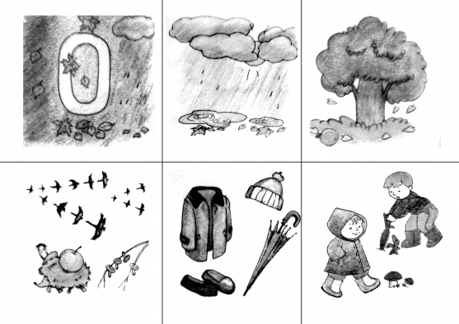

(Пока дети едут, вывешивается картина осеннего леса).
В.: Вот мы и в осеннем лесу. Давайте полюбуемся её красотой. Скажите, Осень какая? (красивая, яркая, а если светит солнце – солнечная, если идёт дождь – дождливая, если дует сильный ветер – ветреная и. т. д. )
В.: Молодцы. А теперь закройте глаза и позовите осень. (Дети зовут «Осень», воспитатель надевает венок из осенних листьев).
О.: Я рада вас видеть у себя в гостях. Но что я слышу, будто кто-то дрожит под осенней листвой? (Появляется игрушка - зайчик.)
З.: Здравствуйте, ребята. Как хорошо, что я вас встретил. Я собирал на своем огороде овощи и вдруг увидел кого-то серого, зубастого, он бросился за мной.
О.: Дети, кого увидел зайка? Волка. Расскажем зайке про волка (Рассказывание с опорой на мнемотаблицу «Волк»).
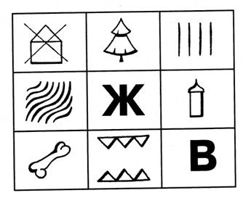

Волк
Волк живёт в лесу. Он дикое животное. У него четыре ноги. Тело покрыто густой серой шерстью. Своих детёнышей волчица выкармливает молочком. Волк хищник, у него острые зубы.

З.: Спасибо, Теперь я все знаю о волке! Как хорошо, что я умею быстро бегать!
О.: Зайка оставайся с нами и ты ещё многое узнаешь. Ребята, я волшебной палочкой вас превращу в листочки. Ты лист с берёзы, значит, ты какой лист? (берёзовый,) (дубовый, каштановый, кленовый, рябиновый, липовый). И так осень опрашивает всех детей.

Физкультминутка:
Листья осенние тихо кружатся, (Кружатся, руки в стороны)
Листья нам под ноги тихо ложатся (Приседают)
И под ногами шуршат, шелестят, (Движения руками вправо- влево)
Будто опять закружиться хотят (Поднимаются, кружатся)

О.: Я, знаю, что мои осенние листочки знают стихи, и хотят тебе зайка их прочесть, а помогать им будут таблицы.
Рассказывание стихов по мнемотаблице.

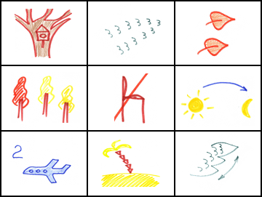

Опустел скворечник, | улетели птицы, | листьям
на деревьях | тоже не сидится. | Целый день сегодня
всё летят, летят. | Видно, тоже в Африку | улететь хотят.

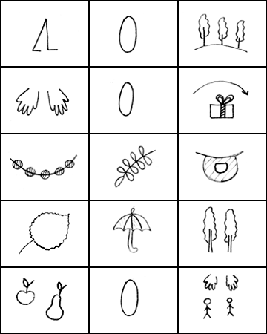

Ходит | осень | в нашем парке.
Дарит | осень | всем подарки.
Бусы красные - | рябине, | фартук розовый -
осине, | зонтик желтый - | тополям,
фрукты | осень | дарит нам.

З.: Спасибо, ребята за прекрасные стихи об осени.
О.: Зайка, но это ещё не всё, в память о встрече с тобой, мои листочки хотят сделать и подарить тебе осеннею картину.
О.: Ребята, проходите в нашу творческую мастерскую.
Перед работой, давайте подготовим пальчики.
Пальчиковая гимнастика
Раз, два, три. Четыре. Пять,
Будем листья собирать.
Листья берёзы,
Листья рябины,
Листики тополя,
Листья осины,
Листики дуба мы соберём,
Зайке осенний букет отнесём.
Ребята, выберите свои листочки и наклейте. (Оформление осеннего коллажа из сухих листьев). Дарят.
З.: Спасибо, побегу покажу картину своим близким. До свидания.
О.: Мои листики, а теперь, покружились, покружились –
В ребят превратились!
О.: И мне пора отправляться в свое царство. Закройте глазки и скажите: До свидания, Осень. Дети прощаются с Осенью.
В.: А вот и я. Ребята, занимайте места в автобусе, пока мы едим в детский сад, расскажите, чем вы занимались в осеннем лесу, кого встретили?

